Отчет по лабораторной работе №1

Информационная безопасноcть

Евдокимова Юлия Константиновна НПИбд-01-18

Содержание

# Цель работы

Целью работы является приобретение практических навыков установки операционной системы на виртуальную машину, настройки минимально необходимых для дальнейшей работы сервисов.

# Задание

Установить и настроить CentOS на виртуальной машине на базе VirtualBox.

# Выполнение лабораторной работы

1. Создаю новую виртуальную машину и указываю имя виртуальной машины с типом операционной системы. Указала размер оперативной памяти виртуальной машины.

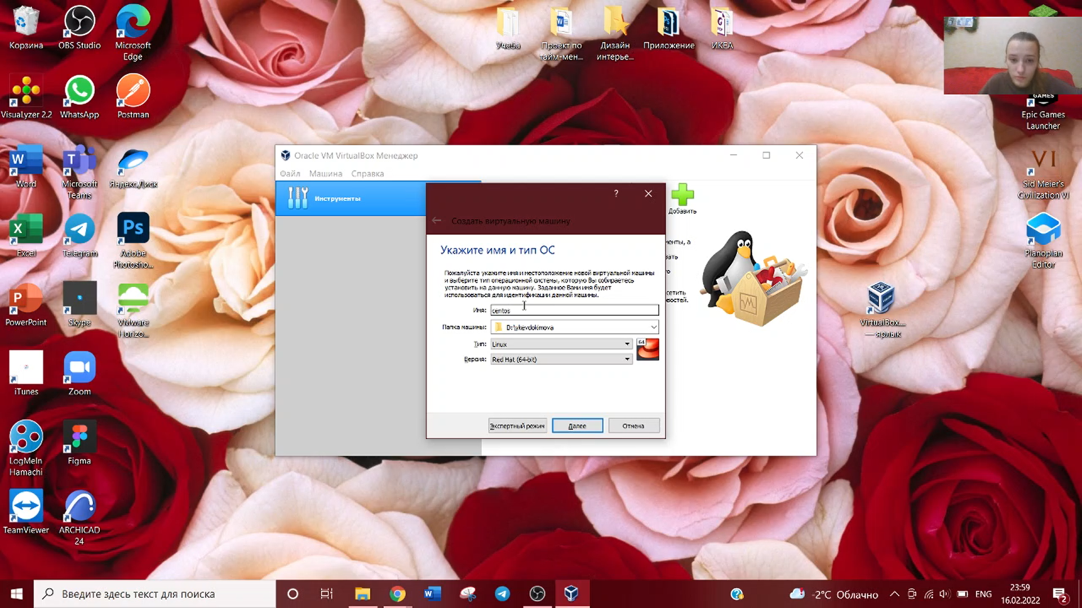

Окно “Имя машины и тип ОС”

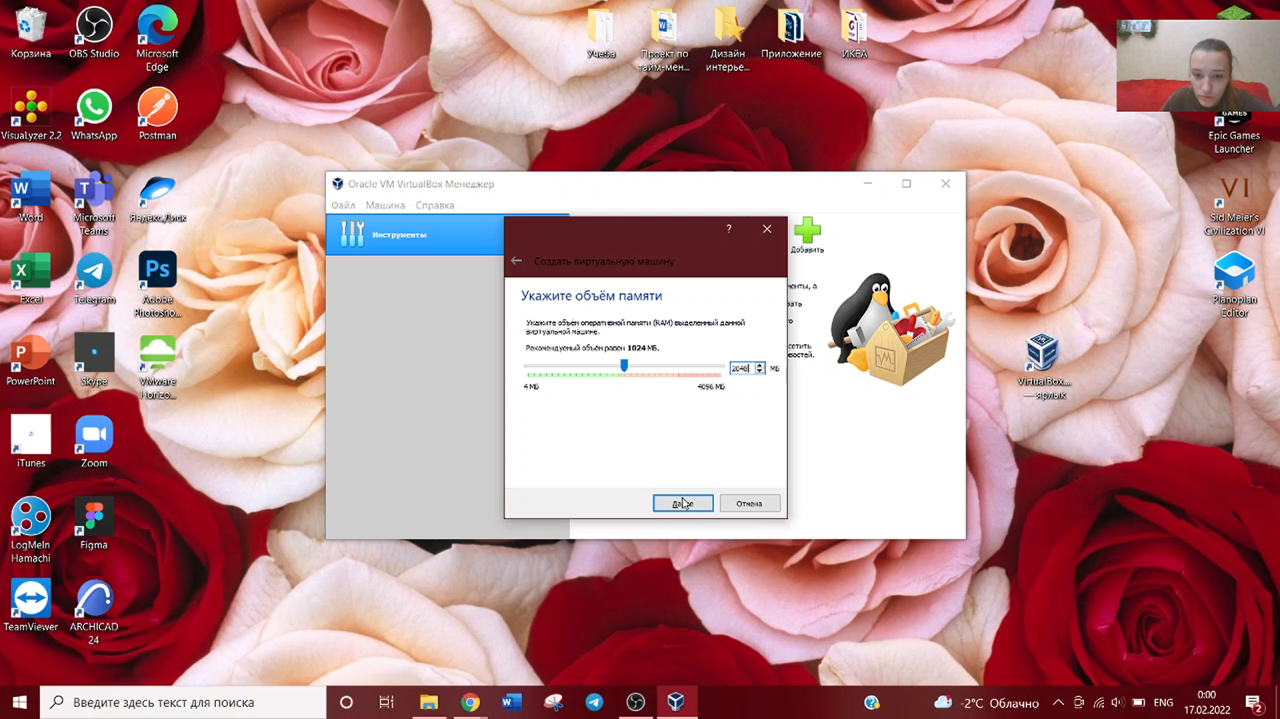

Окно “Размер оперативной памяти”

1. Задаю параметры жёсткого диска.

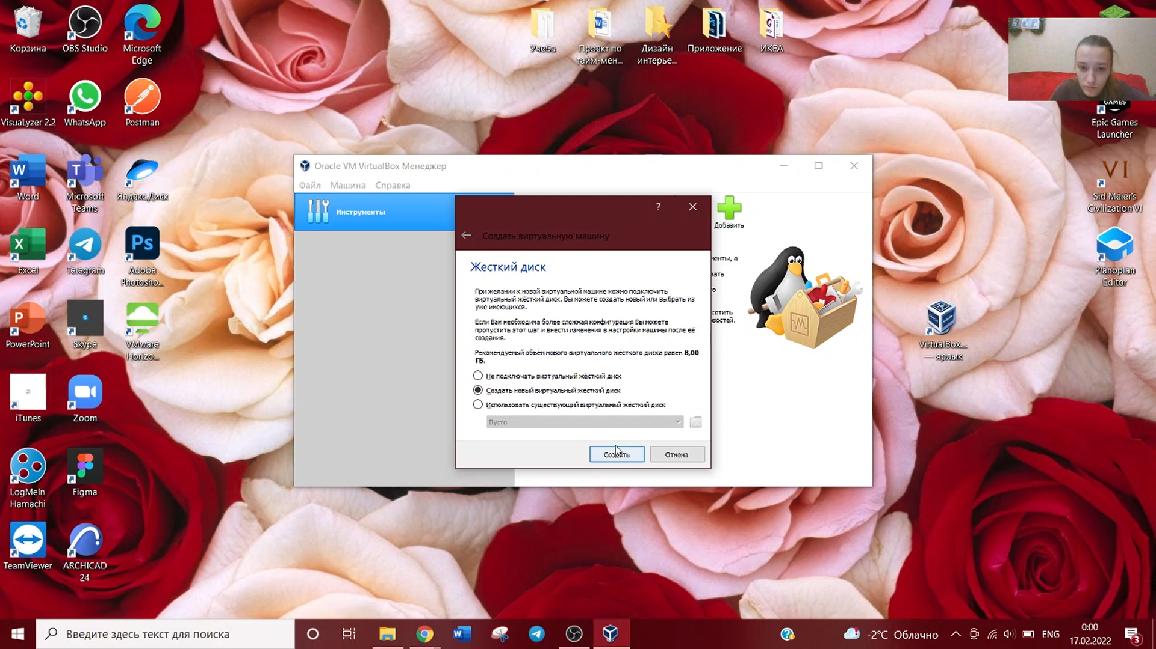

Окно “Виртуальный жесткий диск”

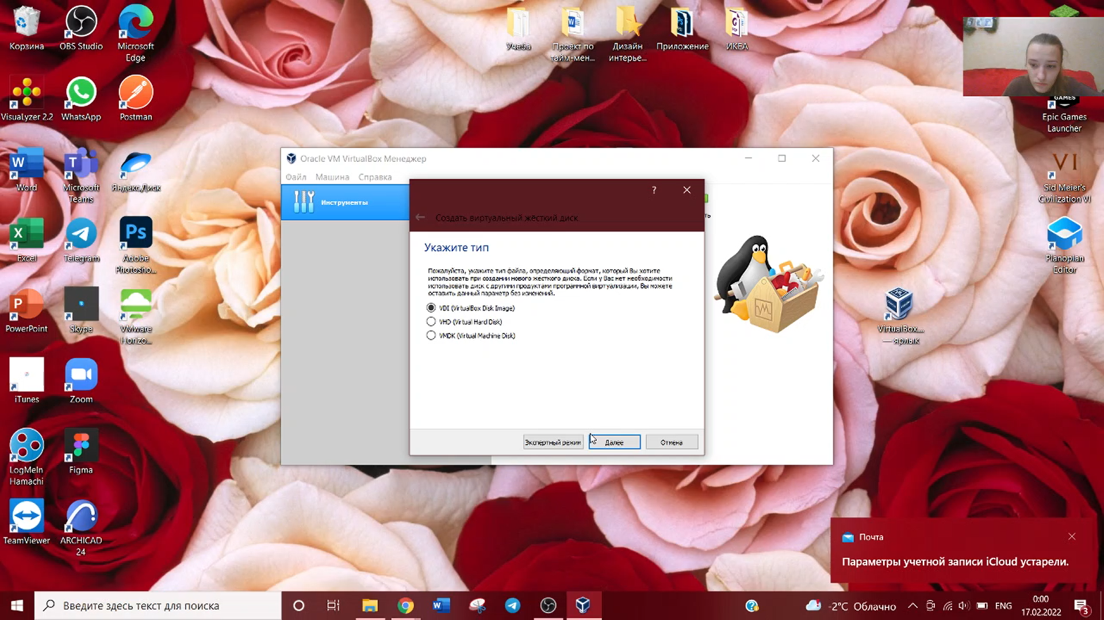

Окно “Мастер создания нового виртульного диска”

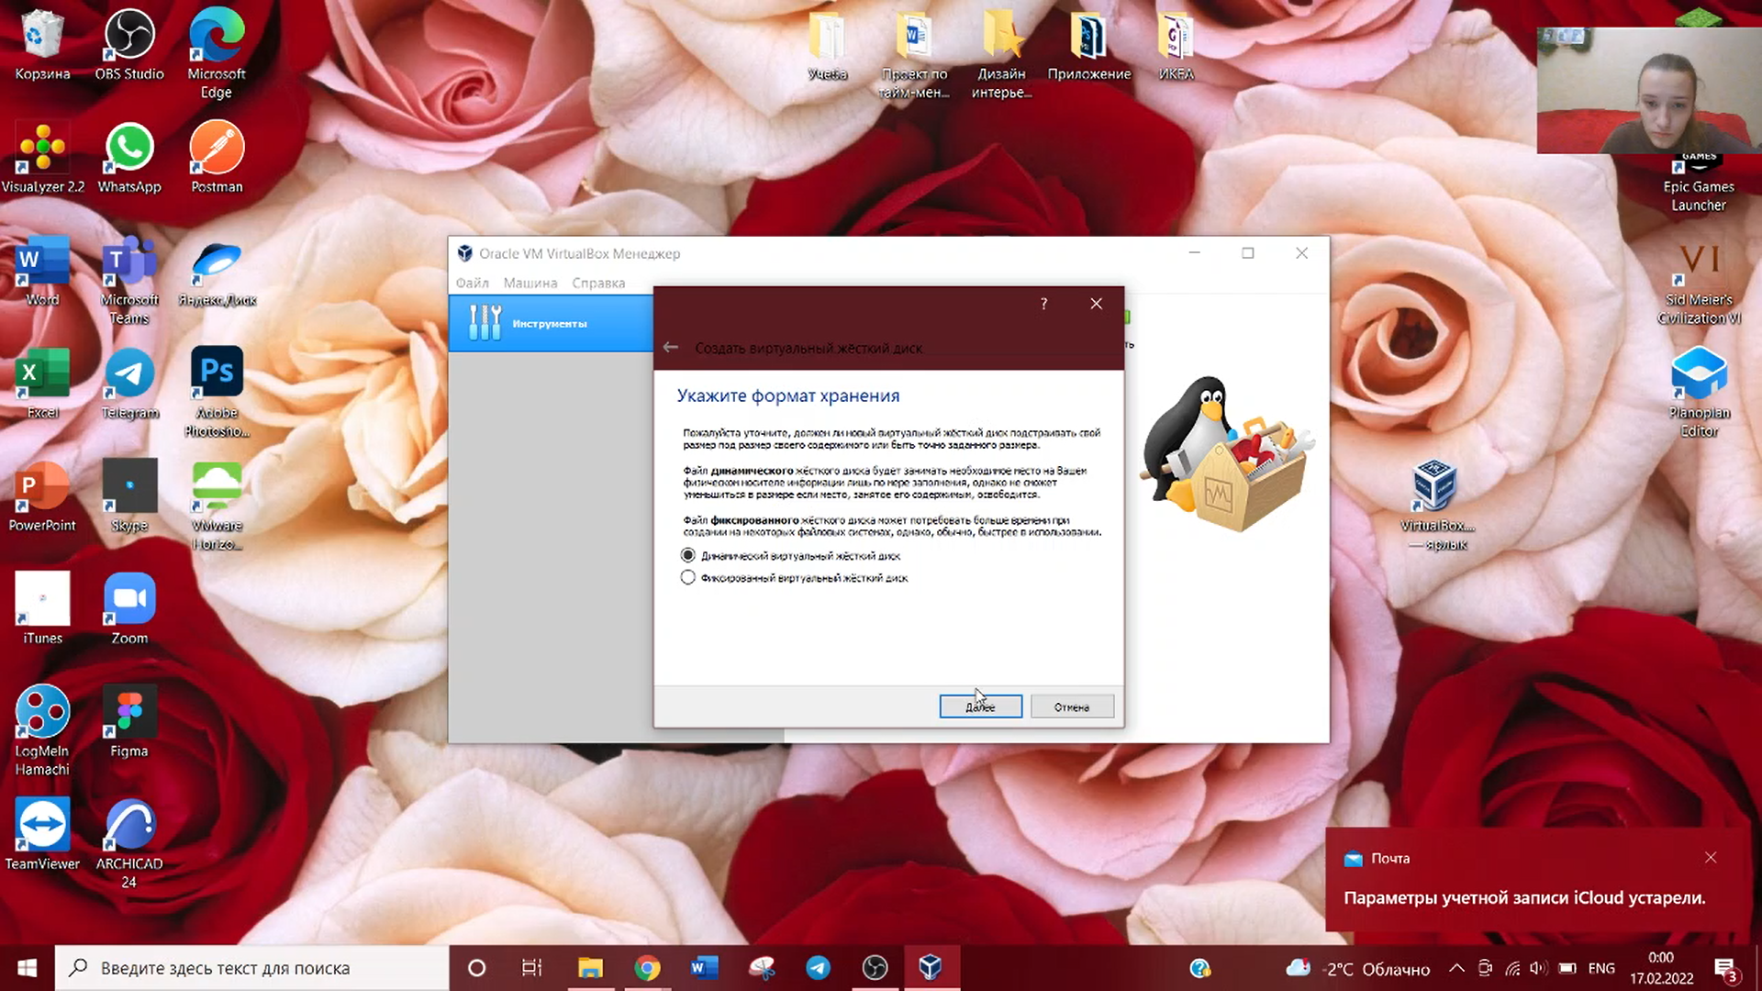

Окно “Дополнительные атрибуты виртуального диска”

1. Задаю размер диска и путь к нему.

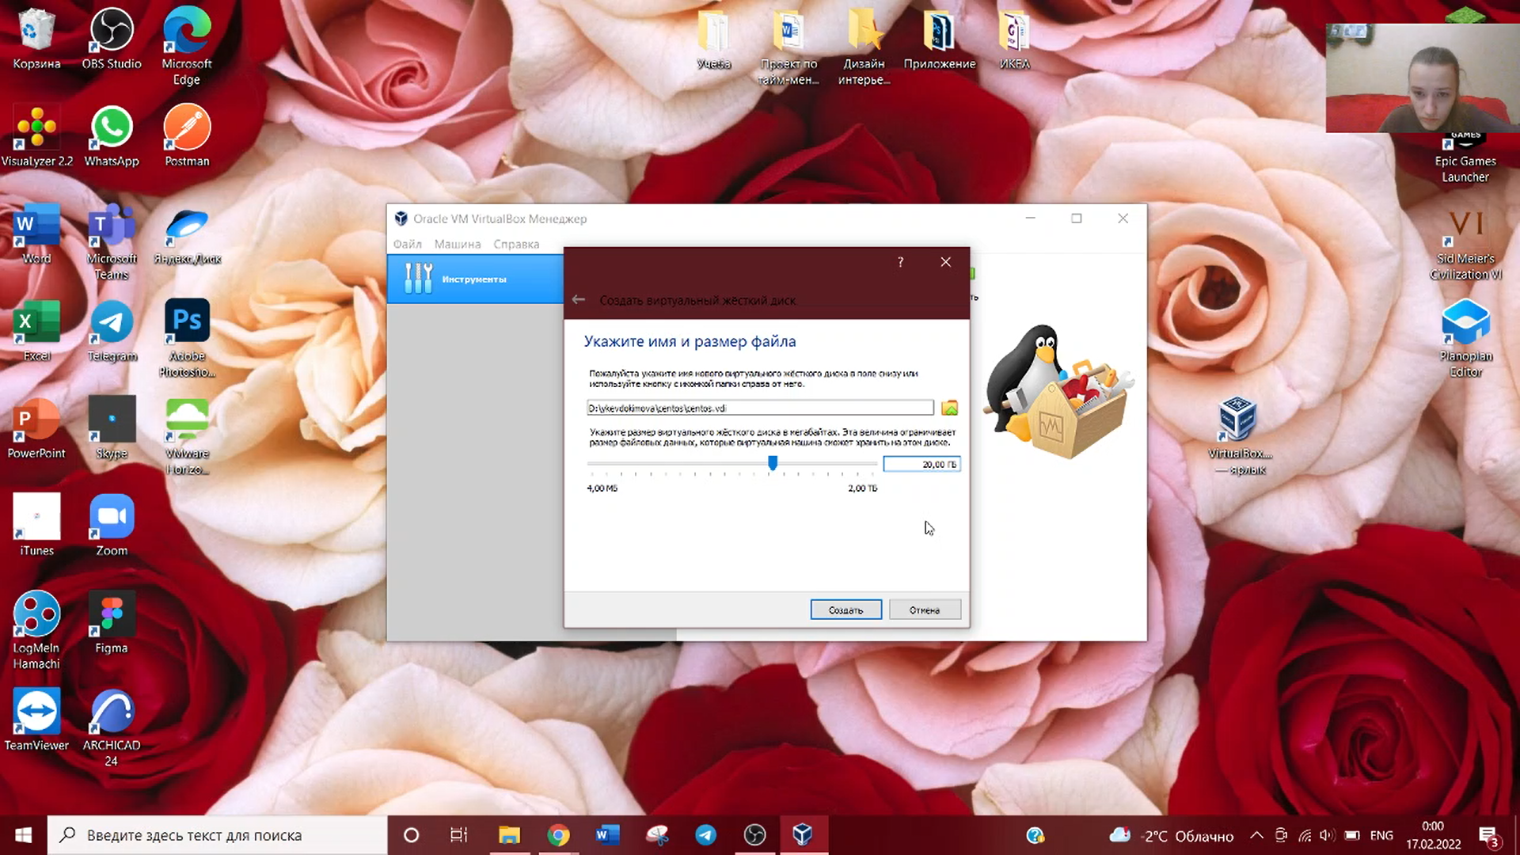

Окно “Расположение и размер виртуального диска”

1. Настраиваю новый привод оптических дисков и выбираю образ.

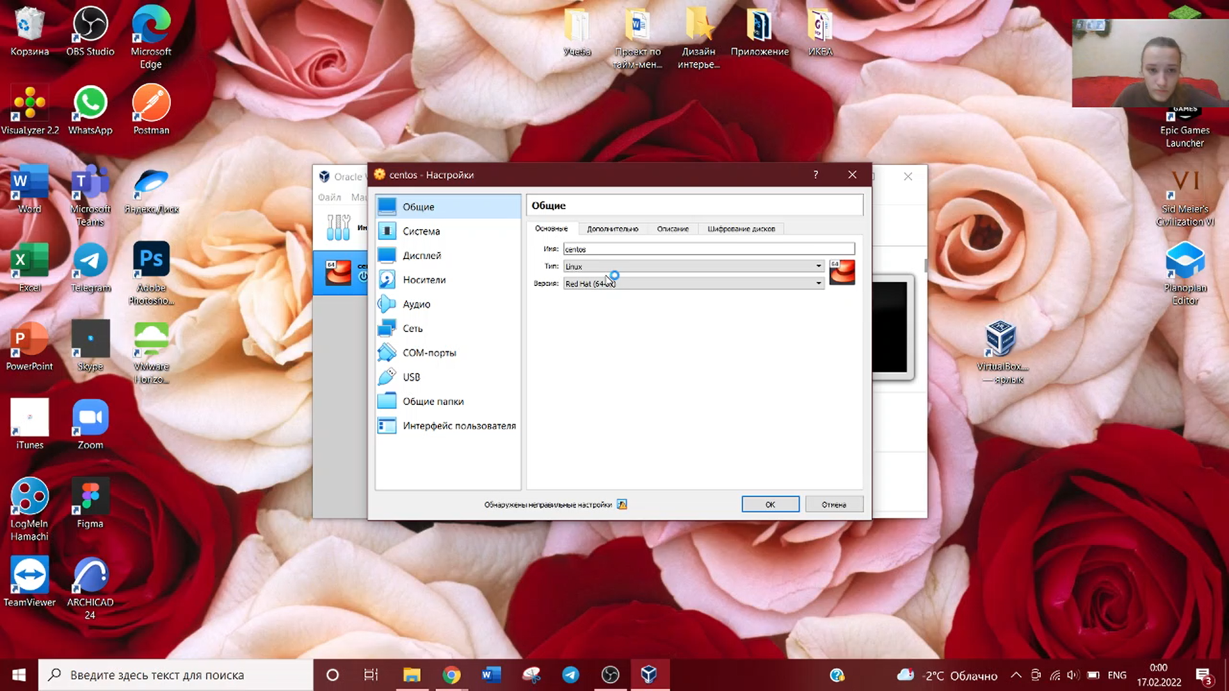

Окно «Свойства» виртуальной машины

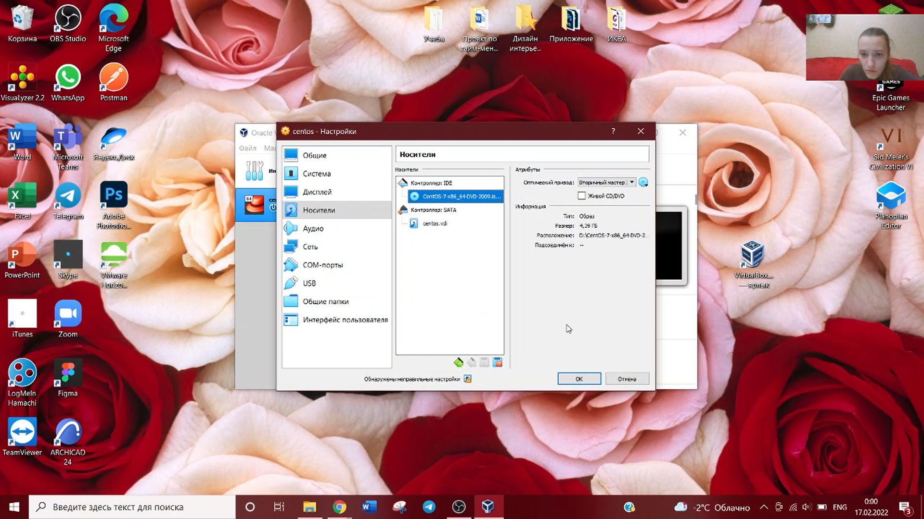

Окно “Носители” виртуальной машины

1. Запускаем виртуальную машину и установку операционной системы.
2. Установливаем язык и раскладку клавиатуры.

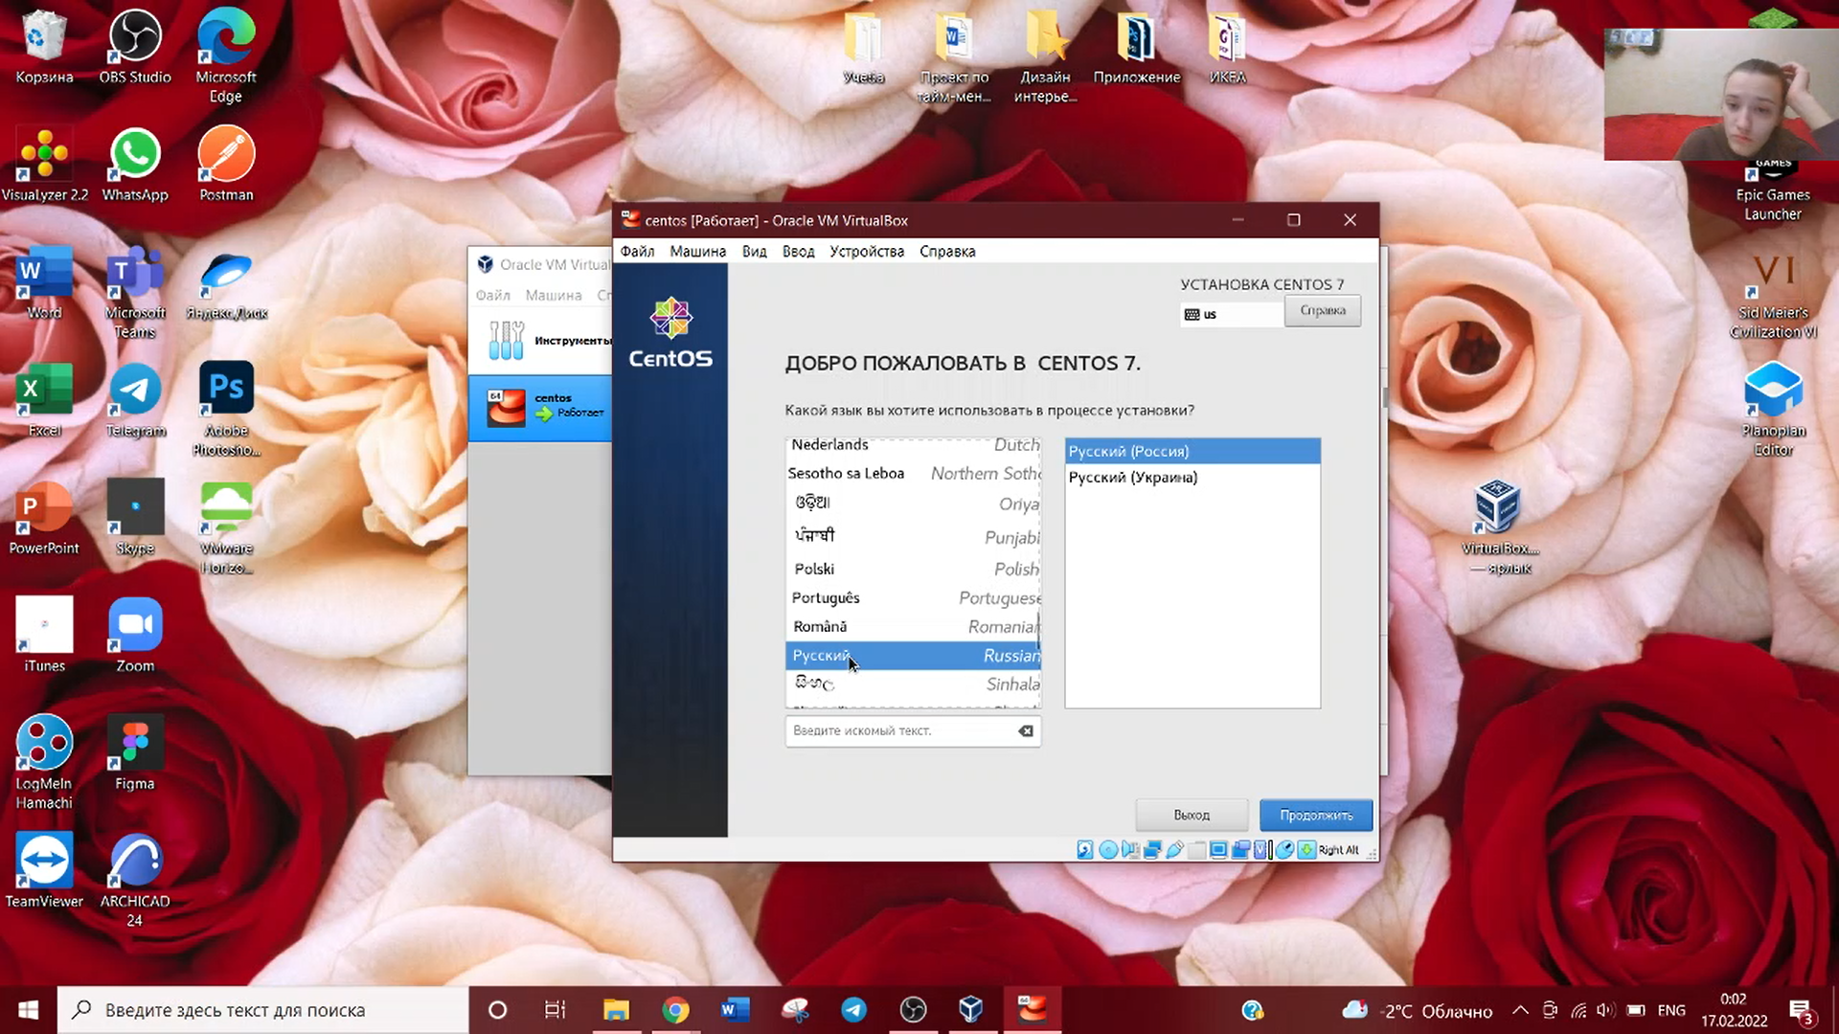

Установка русского языка

1. Имя машины: “ykevdokimova.localdomain”. Часовой пояс: «Москва». Проведена первичная настройка.

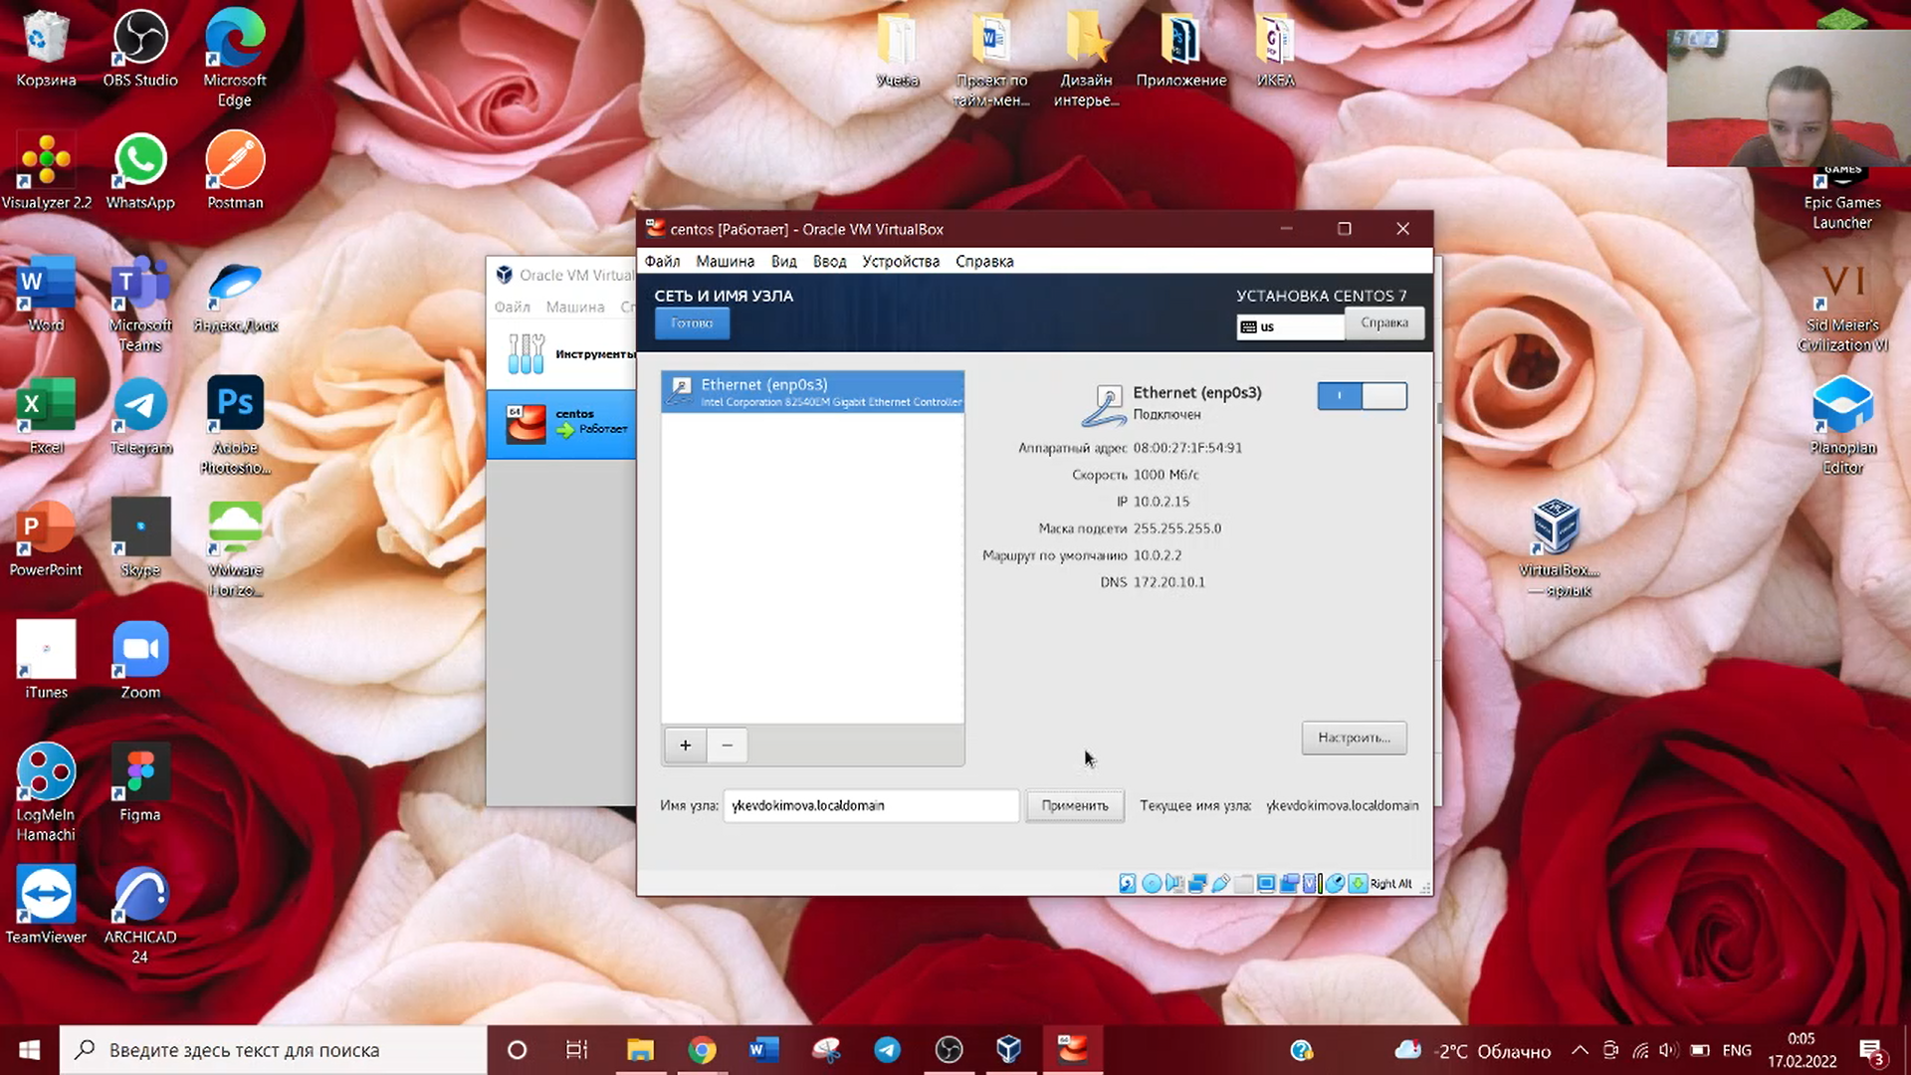

Задать сетевое имя виртуальной машины

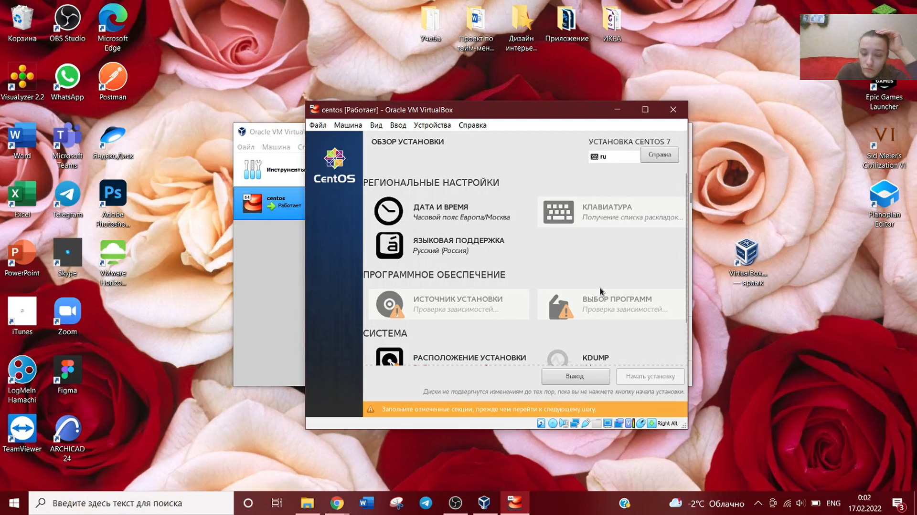

Указать часовой пояс «Москва»

1. Установлен root пароль.

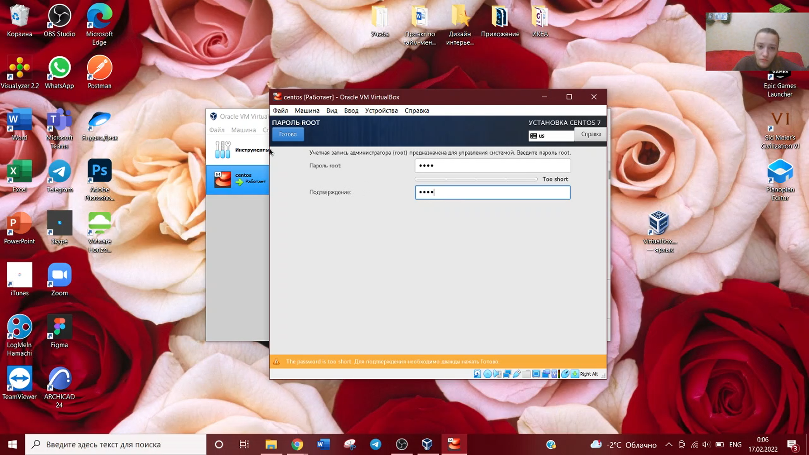

Установка пароля для root

1. Создан пользователь.

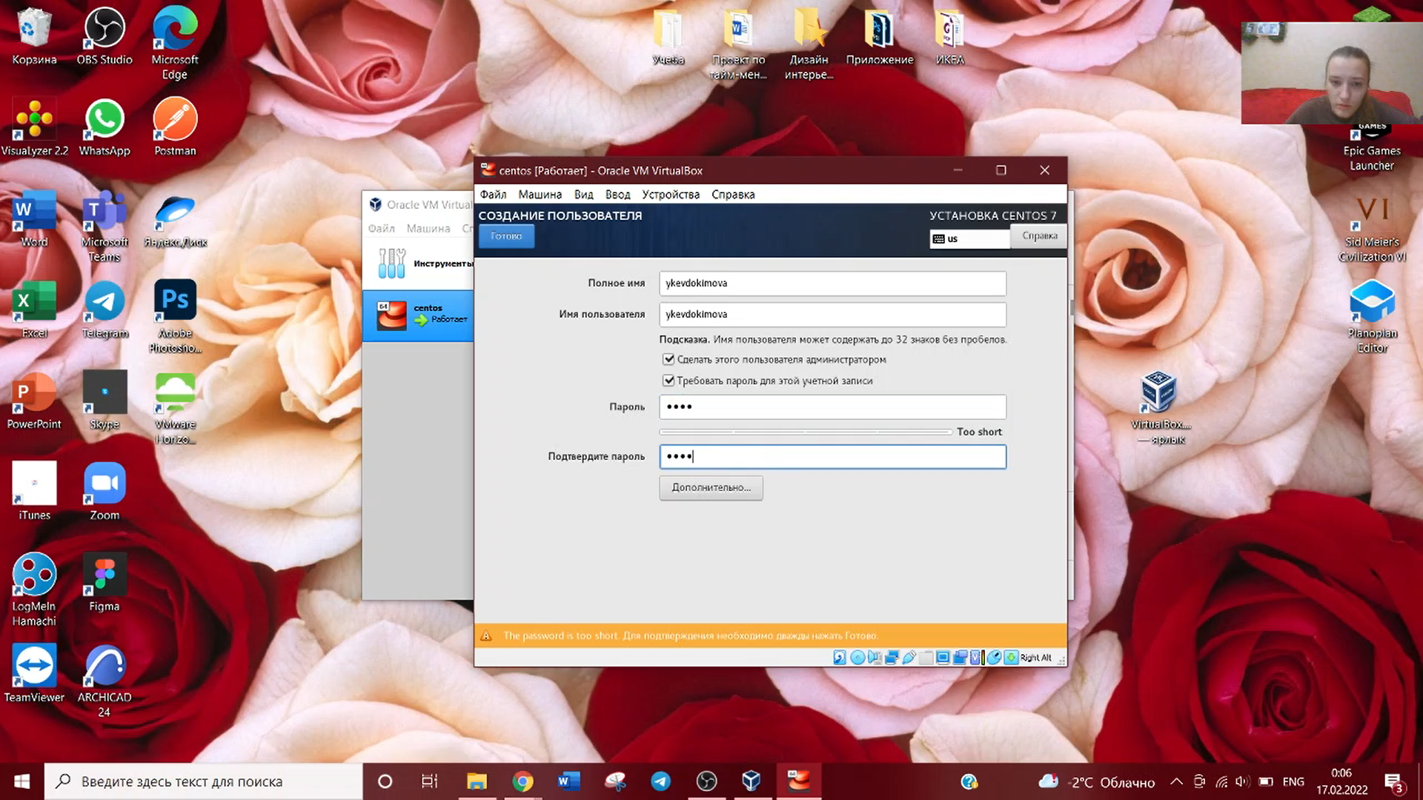

Создание пользователя

1. Установка операционной системы завершена, машина перезагружена. Установлен образ для работы с гостевой системой.

# Вывод

С приобрела практические навыки установки операционной системы на виртуальную машину, настройки минимально необходимые для дальнейшей работы сервисов.